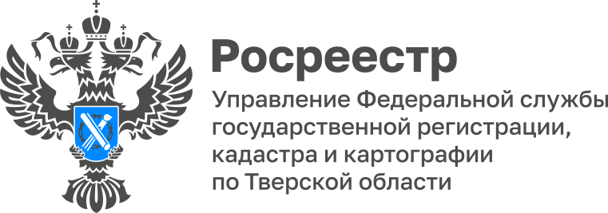 ПРЕСС-РЕЛИЗ

Снятие пометки «ДСП» с материалов Госфонда данных обсудили на Общественном совете в тверском Росреестре
29 июня состоялось заседание Общественного совета при Управлении Росреестра по Тверской области. Одним из вопросов повестки дня стал вопрос, касающийся деятельности Управления по снятию пометки «Для служебного пользования» («ДСП») с материалов Государственного фонда данных, полученных в результате проведения землеустройства.

Государственный фонд данных, полученных в результате проведения землеустройства (ГФДЗ), формируется на основе сбора, обработки, учёта, хранения и распространения документированной информации о проведении землеустройства. Документы ГФДЗ используются для обеспечения землеустроительной документацией органов государственной власти, органов местного самоуправления, юридических лиц и граждан. Информация, содержащаяся в ГФДЗ, является открытой и общедоступной, за исключением информации, отнесённой законодательством Российской Федерации к категории ограниченного доступа.

Как отметил руководитель Управления Росреестра по Тверской области Николай Фролов, работы по снятию пометки «ДСП» с материалов ГФДЗ Управление начало проводить с 2016 года. На тот момент Государственный фонд данных Тверской области составлял более 374 тыс. единиц хранения, 10,9% из них (40,8 тыс.) - с пометкой «ДСП», процесс снятия которой был полностью завершен к 1 марта 2023 года.
В результате сняты ограничения с таких материалов как:
- проекты землеустройства (перераспределения) земель;
- проекты внутрихозяйственного землеустройства;
- материалы почвенного обследования;
- материалы геоботанического обследования;
- материалы кадастрового зонирования;
- материалы по передаче земель сельских населенных пунктов в ведение сельских Советов народных депутатов;
- дежурные кадастровые карты и др.

«Мы стали первым регионом в стране, кто взялся за эту работу, понимая, что она направлена на упрощение порядка получения заинтересованными лицами документов ГФДЗ, а также информации, содержащейся в них, - пояснил Николай Фролов. – Кроме того, введение таких материалов в открытый доступ позволяет в значительной степени снизить остроту проблемы обеспечения картографической основой Единого государственного реестра недвижимости и существенно наполнить базу единой электронной картографической основой, а также повысить уровень защищенности прав собственников земельных участков».

Ранее ситуации доходили порой просто до абсурда – к примеру, кадастровый инженер не мог получить информацию о распределении земельных долей, относящуюся к документам «ДСП», и, не понимая, где находятся земельные доли, а где земли общего пользования, ставил участок на учет просто «вслепую». Раньше он мог объяснить это отсутствием возможности получить необходимую информацию, теперь же, после завершения работ по снятию ограничений с документов, данная информация находится в открытом доступе в тверском филиале ППК «Роскадастр» и предоставляется всем желающим абсолютно бесплатно.

В свою очередь, член Экспертного совета Ассоциации cаморегулируемой организации «Кадастровые инженеры» Евгений Лаврентьев отметил, что мероприятия по снятию ограничений с материалов государственного фонда данных, полученных в результате проведения землеустройства, являются действительно очень важными и актуальными. «Снятие ограничений с документов ГФДЗ повысило качество оказания государственной услуги по предоставлению их заинтересованным лицам, в результате чего исполнители землеустроительных и кадастровых работ теперь будут более качественно выполнять свою работу, принимать обоснованные и взвешенные решения», - подчеркнул он.

О Росреестре

Федеральная служба государственной регистрации, кадастра и картографии (Росреестр) – федеральный орган исполнительной власти, осуществляет функции по государственной регистрации прав на недвижимое имущество и сделок с ним, по проведению государственного кадастрового учёта недвижимого имущества, землеустройства, государственного мониторинга земель, навигационного обеспечения транспортного комплекса, а также функции по государственной кадастровой оценке, федеральному государственному надзору в области геодезии и картографии, государственному земельному надзору, надзору за деятельностью саморегулируемых организаций оценщиков, контролю деятельности саморегулируемых организаций арбитражных управляющих.

Контакты для СМИ
Макарова Елена Сергеевна,
помощник руководителя
Управления Росреестра по Тверской области

+7 909 268 33 77, (4822) 47 73 34 (доб. 1010)

69_press_rosreestr@mail.ru
https://rosreestr.gov.ru/site/
https://vk.com/rosreestr69
https://t.me/rosreestr69
170100, Тверь, Свободный пер., д. 2

